检 测 报 告

试验名称: 靠背骨架总成间隙

主检： |  | 日期： | 2025年7月18日
审核： |  | 日期： | 2025年7月19日
批准： |  | 日期： | 2025年7月19日


北京光华荣昌汽车部件有限公司实验室

声 明

- 报告无实验室“检测专用章”无效。
- 报告无主检、审核、批准人签字无效。
- 报告涂改无效。
- 复制报告未重新加盖“检测专用章”无效。
- 对检测报告若有异议，请收到报告后15个工作日内通知实验室。
⑹ 送样检测仅对样品负责。
⑺ 电子版报告无安全密码无效。

试验单位：北京光华荣昌汽车部件有限公司实验室
地 址：北京市昌平区流村镇工业园区
电 话： (010) 60793358-5711 邮 编：102200

样品名称 | 驾驶员座椅总成 | 车 型 | H4
样品件号 | H468100000044 | 样品数量 | 1件
委托单位 | 工艺工程部 | 生产单位 | /
送样者及其 联系方式 | 冯亮亮  电话：15614020911 | 送样日期 | 2025年7月17日
试验地点 | 北京光华荣昌汽车部件有限公司  实验室 | 试验日期 | 2025年7月18日
试验项目 | 靠背骨架总成间隙
试验标准 | Q/GR-SYZY02-2022
样品状态 | 量产品
试验结论 | 对2025年7月17日工艺工程部送检的H4驾驶员座椅总成按照 Q/GR-SYZY02-2022标准进行靠背骨架总成间隙检测，经检测结果符合目标要求。
备 注 | /

一、试验条件
试验时间： | 2025年7月18日—2025年7月18日
试验地点： | 北京光华荣昌汽车部件有限公司实验室
试验人员： | 李亚平
环境温/湿度： | 温度：27.7℃；湿度：62.7%
二、试验仪器设备
序号 | 设备名称 | 设备编号 | 规格型号 | 厂家 | 精度 | 有效期
1 | 微机控制万能材料试验机 | N-165 | WD-500 | 韦度电子 | 0.1N | 2025年11月19日
2 | 直角尺 | L-188 | 250*500mm | 德力西 | / | 2025年11月19日
3 | 数显倾角仪 | Q-078 | 0-90° | 韦度电子 | ±0.2° | 2025年11月19日
三、试验方法及评价标准
1、试验方法
- 将座椅骨架固定在试验台上并调节至设计位置；
- 沿靠背躯干线,距H点上方500mm处,沿X方向施加试验力至300N，沿X方向测量骨架的位移量；
- 沿靠背躯干线,距H点上方500mm处,沿-X方向施加试验力至300N，沿-X方向测量骨架的位移量；
- 沿靠背躯干线,距H点上方500mm处,沿Y方向施加试验力至300N，沿Y方向测量骨架的位移量；
- 沿靠背躯干线,距H点上方500mm处,沿-Y方向施加试验力至300N，沿-Y方向测量骨架的位移量。
2、评价标准
X≤16mm，-X≤20mm；
Y≤42mm，-Y≤38mm。
四、标准偏离
1、标准偏离
/
五、试验结果
1、试验结果
样品名称 | 样品编号 | 方向 | 间隙  （mm） | 间隙最大值  （mm）
驾驶员座椅总成 | 133-001-202507 | +X | 11.87 | 14.39
驾驶员座椅总成 | 133-001-202507 | +X | 14.39 | 14.39
驾驶员座椅总成 | 133-001-202507 | +X | 12.31 | 14.39
驾驶员座椅总成 | 133-001-202507 | -X | 14.09 | 14.09
驾驶员座椅总成 | 133-001-202507 | -X | 12.18 | 14.09
驾驶员座椅总成 | 133-001-202507 | -X | 12.02 | 14.09
驾驶员座椅总成 | 133-001-202507 | +Y | 35.22 | 35.22
驾驶员座椅总成 | 133-001-202507 | +Y | 34.37 | 35.22
驾驶员座椅总成 | 133-001-202507 | +Y | 33.62 | 35.22
驾驶员座椅总成 | 133-001-202507 | -Y | 34.48 | 35.80
驾驶员座椅总成 | 133-001-202507 | -Y | 35.88 | 35.80
驾驶员座椅总成 | 133-001-202507 | -Y | 35.30 | 35.80

六、试验照片
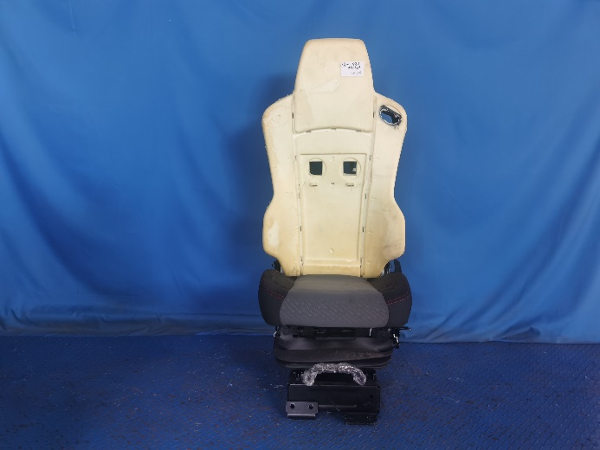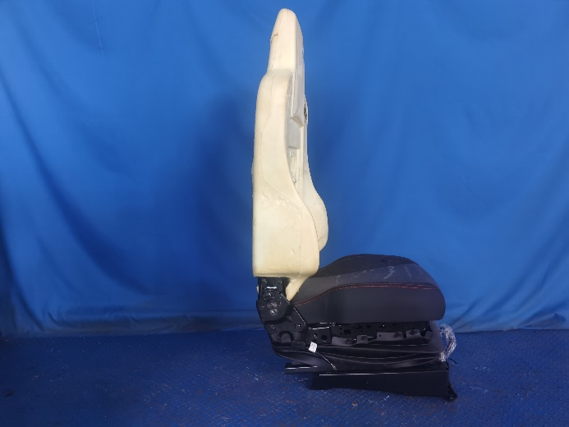
试验前
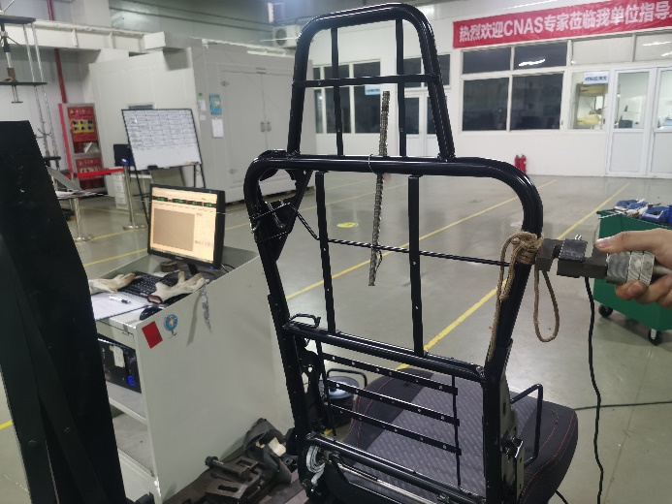
试验中
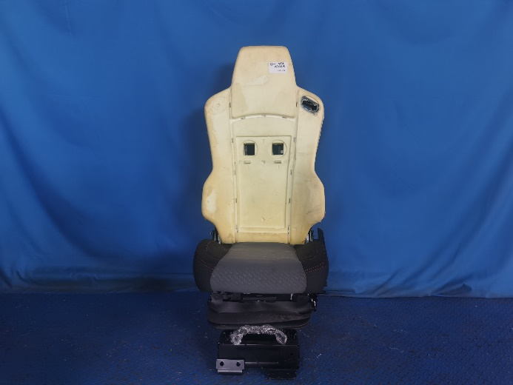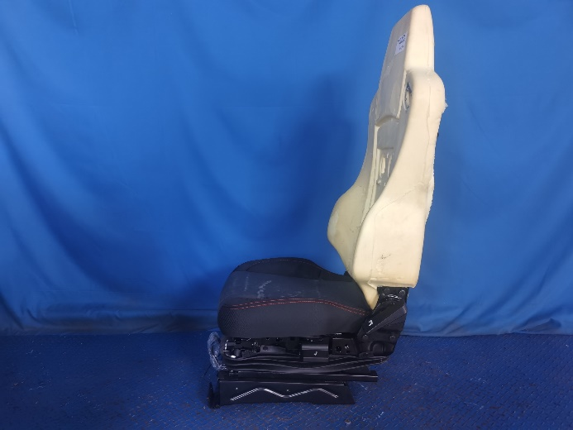
试验后
**报告结束**

